

需求分析报告

文件名 | 状态
变更历史
日期 | 作者 | 版本 | 描述
文档审批
审批人 | 审批日期 | 注释

目 录

1 引言 1
1.1 文档说明 1
1.2 编写依据 1
1.3 专业术语 1
2 目标及范围 2
2.1 建设目标 2
2.2 建设范围 2
2.2.1 组织范围 2
2.2.2 角色范围 2
2.2.3 业务范围 2
3 现状及需求分析 3
3.1 XXX业务模块 3
3.1.1 现状及痛点描述 3
（1） 现状描述 3
（2） 痛点分析 3
3.1.2 需求分析 3
3.2 XX业务模块 3
3.2.1 现状及痛点描述 3
3.2.2 需求分析 3
4 需求总结 4
5 附录 5
5.1 调研纪要 5
5.2 过程表单 7

引言

文档说明
- 本文档是在前期业务访谈、分析、专题讨论的基础上，依据阳易公司行业最佳实践（Best Practice）和实施经验，形成的需求分析报告，供甲方评审和确定。
- 需求确定后，项目业务组将在需求的基础上推进产品需求规格说明书的编制工作。

编写依据
- 用户需求
- 需求调研报告
- 标准程序文件

专业术语
术语及缩略语 | 定义或说明
原始需求 | 直接来自客户、用户、市场或内部干系人的最初始的诉求表达。通常以自然语言描述，尚未经过系统的分析和规范化处理。是需求分析的输入源，代表用户的“原话”或“原始痛点”。
系统需求 | 系统需求目前分为“对外协同”与“对内分解”两条路径，对外主要将原始需求转化为与主机单位签署的协议（含科研批/试验批交付物）、协调单、函件及商务合同等正式文件，对内则聚焦跨部门协同，由各部门编制初始总方案并完善协议内容，最终形成向下传递的“任务书”。
分配需求 | 主要通过IPTM会议进行跨部门（设计、工艺、采购、试验、质量、项目等）任务分工，总师系统进行设计工艺分工，指挥系统进行运营分工等，每个业务域均会产生对应的需求输出文件（如设计任务书等）。
产品需求 | 将上游分配需求产生的“任务书”与“产品需求清单”转化为具体执行指令。由机轮、控制及各功能附件等专业承接，负责将宏观任务拆解为可落地的具体产品需求。
高层需求 | 对原始需求进行分析、抽象和概括后形成的需求，通常对应业务目标、系统特性或史诗级功能（Epic）。它描述了系统“应该具备什么能力”或“达到什么业务价值”，但不涉及具体的实现细节。面向管理层和业务方，用于界定项目范围和验收标准，可进一步分解为多个低层需求。
低层需求 | 将高层需求逐层分解后得到的具体、可执行的功能点或非功能指标。它是开发和测试人员直接工作的依据，必须清晰、无歧义、可测试（Testable）。面向执行层（开发/测试），通常对应具体的用户故事（User Story）或功能条目，具备明确的输入、处理逻辑和输出预期。

目标及范围

建设目标
围绕需求管理业务展开，主要包括实现需求结构化标识、签审、版本、基线、更改的规范化管理，并支持分解链路、实现链路、验证链路的关联及闭环管理。

建设范围
需求管理涉及的业务角色范围如下：
序号 | 角色名称 | 使用功能
1 | 项目总师 | 需求的查看
2 | 项目总设计师 | 需求的查看、签审、更改申请签审
3 | 项目副总设计师 | 需求的查看、签审
4 | 主任设计师 | 需求的查看、创建/编辑、签审、需求基线创建、需求更改
5 | 主管设计师 | 需求的查看、创建/编辑、需求基线创建、需求更改
6 | 服务保障主管部门 | 需求的查看
7 | 工艺主管部门 | 需求的查看
8 | 科研项目主管部门 | 需求的查看
9 | 系统工程师 | 需求的查看、创建/编辑、需求基线创建

现状及需求分析

需求工程管理业务模块
    - 现状及痛点描述
- 现状描述
目前需求管理业务呈现“工具分散、流程双轨、协同断点”的现状：
1）在管理工具上，军机产品依赖Word/Excel离线管理，民机产品部分型号使用Polarion及机载研云平台进行外网管理，部分小型号依赖Word/Excel离线管理。非航产品的需求管理载体混杂（纸质与电子并存）。
2）在业务流程上，遵循“原始需求→系统需求→分配需求→产品需求”的四层转化逻辑，军、民机需求分层管理模式相同，与IPD的流程节点契合。非航产品总体上遵循以上四层转化逻辑，但各层需求是作为可选项。
- 原始需求阶段
军机的原始需求来源复杂（主机、军代表、内部DFS等），形式多样化（条目清单、纪要、草签协议、口头通知、研讨纪要等），在原始需求联合论证阶段，军机产品缺乏系统支撑（各专业均有人员参与）且牵头人不明，仅靠人工评审冻结。
民机在报项目时会建立基于工作包模式的包长负责制团队，主机按工作包进行分配，再由每个工作包包长进行下级任务分配。
非航在需求输入端，甲方通过技术协议、委托单及函件等形式提供原始需求，在研发执行端，由军品设计团队兼任，采取“设计先行、双向沟通”的模式，即设计人员直接介入与甲方的技术澄清与方案确认。
原始需求一部分作为立项的依据，一部分作为预研的依据。原始需求阶段完成后形成草案、0级计划，并进行立项评审。
- 系统需求阶段
系统需求目前分为“对外协同”与“对内分解”两条路径，且均存在管理断点：
对外主要将原始需求转化为与主机单位签署的协议（含科研批/试验批交付物）、协调单、函件及商务合同等正式文件，目前这些关键需求载体分散存储于个人电脑或档案室，评审冻结后进行立项，缺乏数字化全生命周期管理；
对内则聚焦跨部门协同，由各部门编制初始总方案并完善协议内容，最终形成向下传递的“任务书”，该过程目前依赖系统负责人人工指定各专业负责人进行分配，尚未实现从总方案到任务书生成的自动化流转与责任矩阵的系统化固化。
- 分配需求阶段
依赖IPTM会议进行跨部门（设计、工艺、采购、试验、质量、项目等）任务分工（暂定），总师系统进行设计工艺分工，指挥系统进行运营分工等，每个业务域均会产生对应的需求输出文件（如设计任务书等）。根据主机等外单位要求，需要所内提供分解的需求时，一般会单独形成另外一个需求单（对所内的分解需求进行筛选）对外提供。
- 产品需求阶段
产品需求阶段是将上游分配需求产生的“任务书”与“产品需求清单”转化为具体执行指令的关键环节。该阶段由机轮、控制及各功能附件等专业承接，负责将宏观任务拆解为可落地的具体产品需求并组织实施，最终产出涵盖设计文档、工程图纸、三维模型及仿真模型等多维度的数字化交付物，实现从管理指令到工程技术实现的闭环。
3）在需求更改方面，军机、民机、非航产品在需求变更触发机制、流转路径及管控粒度上存在显著差异：
军机：需求更改涉及外单位，采用线下工程协调单（ECP）驱动，内部签审完成后，通过内网邮件发送PDF给外单位（有专门的转换工具），外单位进行反馈，待双方协商一致后，才发起正式的变更申请（CR）并执行变更通知（CN）。
民机：流程标准化，支持多级粒度变更。由问题报告（PR）驱动，经变更申请（CR）审批后，最终执行变更通知（CN），形成了完整的“问题-申请-执行”闭环。具备灵活的变更范围定义能力，支持基于单条需求条目或整本需求模块发起变更。无论变更粒度如何，最终均以需求模块（整本需求）为单位进行统一发布，确保了基线版本的完整性和一致性。
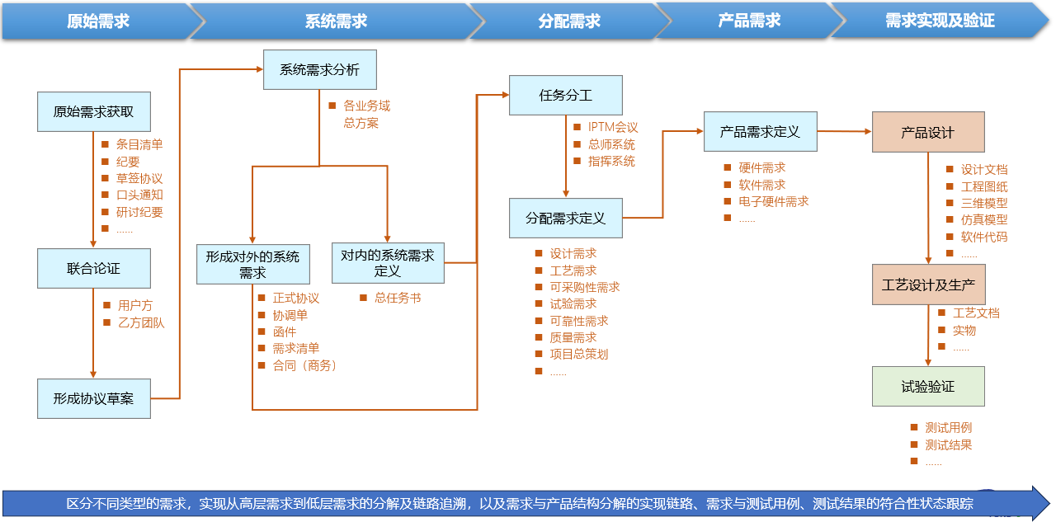
图 1 业务现状流程
- 痛点分析
基于企业需求管理的业务现状，存在以下方面的痛点：
1）在管理模式方面，管理工具离散，大部分产品型号依赖线下管理，需求的链接及追溯需要人工维护，部分民机型号分散在不同的系统中管理，企业内部未建立统一的标准化需求结构体系，需求管理与其它部门（设计-工艺等业务域）缺乏集成对接。
2）在流程协同方面，主要依赖人工分配与会议协同，跨部门追溯闭环记录靠人工，无法进行需求“分解 - 实现 - 验证”的全链路闭环自动追溯。
3）在变更管控方面，军机产品主要是线下驱动流程，民机部分型号依托线上平台进行需求管理，需求变更过程中需要人工维护导出模板的版本号，需求变更影响分析依赖人工，无法从需求全链路角度进行全面分析，无法保证需求变更、版本、基线等状态的一致性。
4）在数据利用方面，主要依赖个人经验，且需求资料分散存储，难以复用，统计报表依赖手工，无法支撑决策。

    - 需求分析
结合以上的需求管理业务现状、痛点分析、用户需求进行分析，需求工程管理旨在构建一个结构化、可追溯、可复用且高效协同的需求管理体系。在本平台内形成“结构清晰、流程受控、追溯闭环、资产复用”的需求管理能力，有效支撑产品研发过程中的需求一致性管理与合规性交付。主要核心需求包括：
1）需求结构化管理
支持对原始需求、系统需求、分配需求、产品需求进行结构化管理，考虑军机、民机、非航产品的需求管理方式，四层转化逻辑作为可选项。对每类需求输出的成果进行显性化， 支持将结构化的需求输出成需求文件报告，需要支持1000页以上文件输出。
2）需求基线管理
实现需求基线管理，支持按照需求维度、需求模块、需求条目组合等进行基线固化、基线比较。需求基线支持人工维护，且支持在需求签审受控后自动投基线。
3）需求签审
实现多维度需求的签审流程定义，支持按原始需求、系统需求、分配需求、产品需求来划分不同的签审流程。支持按整本需求送审，未来可根据业务需要支持按需求条目送审。
4）需求分解及追溯
军机、民机、非航的需求管理模式可以统一，民机的需求管理需要能满足适航审查要求，能实现需求分层分解，支持需求条目与设计产品的关联，实现测试用例结构化，与需求条目建立多对多关系，测试结果结构化，与测试用例建立一对一关系。支持导出需求拆解链路追溯关系。
5）需求变更管理
借鉴民机产品的标准化变更模型（PR-CR-CN），构建统一的需求变更管理过程，可根据军机、民机、非航产品的业务特点配置不同的变更发起入口并支持变更影响分析及确认。按影响分析结果划分业务域，发任务给各业务域的CCB负责人确认后，再发给受影响对象的负责人执行更改。支持根据不同的研制阶段提交不同的签审环节及签审级别。
6）需求复用
目前业务上不存在单个需求条目被多个需求模块引用的情况，但系统功能上需要支持需求条目（非标题章节类）可被多个模块引用。
7）需求基础库
将需求开发过程中需要使用的验证及分析类模板作为非结构化对象纳入系统中管理，可供用户下载。在相关管理文件中对需求分析模板的使用要求进行明确。
8）主机需求数据协同
支持将与主机之间的加密需求数据包纳入研发协同平台进行签审及归档管理。

